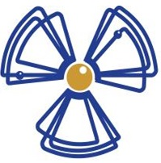
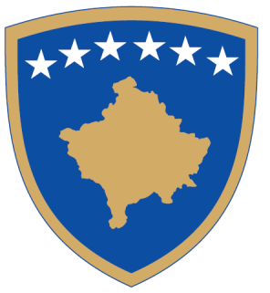
Republika e Kosovës
Republika Kosova - Republic of Kosovo
Qeveria – Vlada – Government

Zyra e Kryeministrit / Ured Premijera / Office of the Prime Minister

Agjencia e Kosovës për Mbrojtje nga Rrezatimi dhe Siguri Bërthamore
Kosovska Agencija za Zastitu od Zracenje i Nuklearnu Sigurnost
Kosovo Agency for Radiation Protection and Nuclear Safety

APLIKACIONI PËR AUTORIZIMIN PËR VEPRIM TË EKSPERTËVE TË HUAJ PËR MBROJTJE NGA RREZATIMI

- TË DHËNAT MBI APLIKUESIN:

Emri dhe mbiemri i aplikuesit: | Të dhënat e kontaktit  Tel:  Email:
Punëdhënësi:

- LISTA E VEPRIMEVE PËR TË CILAT KËRKOHET AUTORIZIMI:

Veprimi:
1.
2.
3.

- LISTA E PRAKTIKAVE TË NDËRMARRJES:

Praktikat: | 4.
1. | 5.
2. | 6.
3. | 7.

- LISTA E DOKUMENTACIONIT:

- Kërkesa drejtuar Agjencisë së Kosovës për Mbrojtje nga Rrezatimi dhe Siguri Bërthamore
- Kontrata e punës
- Dokumente shtesë (specifiko): ____________________________________________________________________

- NËNSHKRIMI I APLIKUESIT:
Konfirmoj se të dhënat dhe dokumentacioni i dorëzuar në këtë aplikacion janë të sakta. (shenjo ketu)

Emri dhe mbiemri i aplikuesit: | Data: | Nënshkrimi:

